Лабораторна робота №1
з курсу “Архітектура обчислювальних систем та комп’ютерна схемотехніка”

Виконала:
Студентка групи ПМі-16
Тригуб Марта
Тема: Побудова і дослідження простих логічних схем

Мета: Освоїти роботу з пакетом Electronics Workbench (EWB). Ознайомитися з можливостями пакета щодо синтезу логічних схем. Застосувати набуті знання для побудови простих логічних схем за відомими записами з алгебри логіки. Перевірити роботу схеми і скласти таблицю істинності.

Варіант 18

Завдання: побудувати схему та таблицю істинності логічного виразу
Y= bc`d+ac
Виконання лабораторної роботи.
1. Після ознайомлення з можливостями прикладного пакета EWB, активізували пакет і ознайомитися з загальним виглядом робочої панелі пакету EWB.

2. За допомогою відповідних елементів І, НЕ, АБО синтезовано у робочому полі комбінаційну схему, яка відповідає варіанту алгебричного запису.

3. Вхід синтезованої схеми приєднали до вихідних клем молодших розрядів генератора слів, а вихід – до індикатора.

Реалізація заданої схеми в Electronic Workbench:
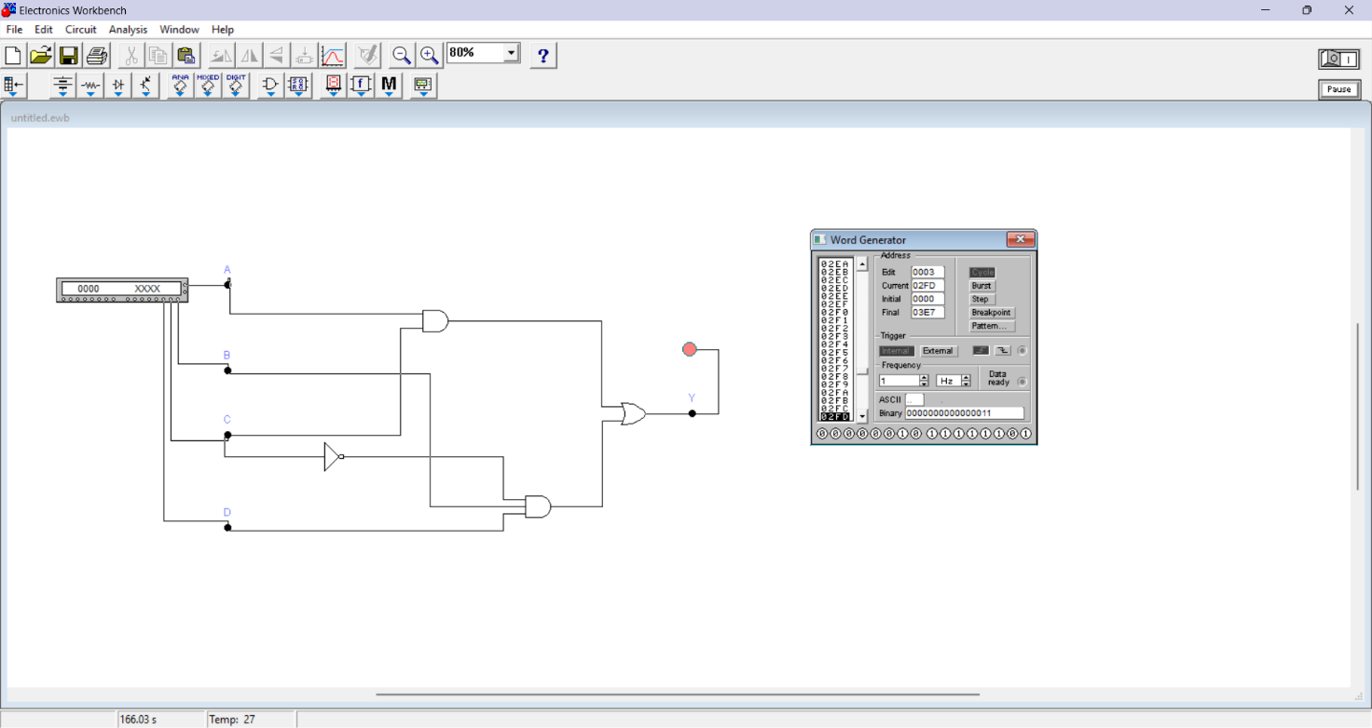
4. За допомогою клавіші STEP генератора слів покроково подано усі комбінації вхідних сигналів. Результати роботи схеми спостерігали за допомогою індикатора. Результати подано у таблиці істинності.
Таблиця істинності
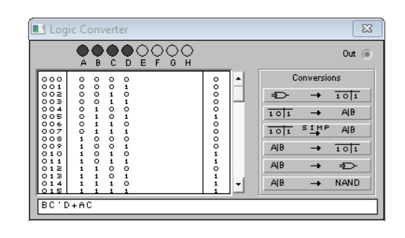
Висновок:
Під час виконання даного завдання я ознайомилась з пакетом Electronics Workbench(EWB) та можливостями пакету щодо синтезу логічних схем. Застосувала знання з алгебри логіки для побудови простих логічних схем. Перевірила роботу схеми і склала таблицю істинності.

